🧪 1. ENUNCIADO “NUCLEAR”
La empresa de residuos radiactivos te envía un fichero CSV con información detallada de cada residuo.
Cada línea del CSV contiene:
- id (entero)
- nombre (texto)
- nivel (nivel de radiactividad, número decimal)
- pesoKg (peso del residuo en kilogramos)
- diasAlmacenado (entero, días que lleva almacenado)
Debes:
- Crear la clase Residuo con:
  - Campos privados: id, nombre, nivel, pesoKg, diasAlmacenado.
  - Constructor y getters.
  - Un método calcularRiesgo() que aplique la fórmula:
>riesgo=nivel⋅Math.abs(pesoKg−diasAlmacenado)>
(usa Math.abs() → método sencillo y típico de examen)
- Un método generarInforme() que devuelva un String con:
  - id
  - nombre
  - nivel
  - peso
  - días almacenado
  - riesgo calculado
- En la clase Main:
  - Leer el CSV.
  - Crear objetos Residuo.
  - Guardarlos en un ArrayList<Residuo>.
  - Recorrer el ArrayList y escribir en informes.txt el resultado de generarInforme().
- Ejecutar los tests con mvn test.

📄 2. CSV Archivo: residuos.csv
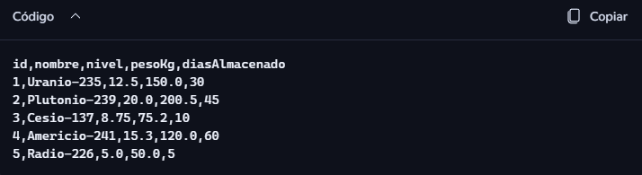
Este CSV ya tiene 5 columnas, más realista y más completo.

🧩 3. RELACIÓN ENTRE LAS CLASES
No hay herencia, no hay interfaces.
La relación es: Main ---> usa ---> Residuo
- Residuo es una clase de datos (modelo).
- Main crea objetos Residuo, los guarda en un ArrayList y llama a sus métodos.
Esto se llama composición:
“Main contiene una lista de objetos Residuo”.

🧱 4. CLASE Residuo (con fórmula usando Math.abs)
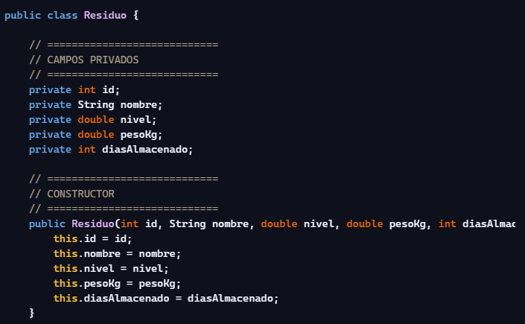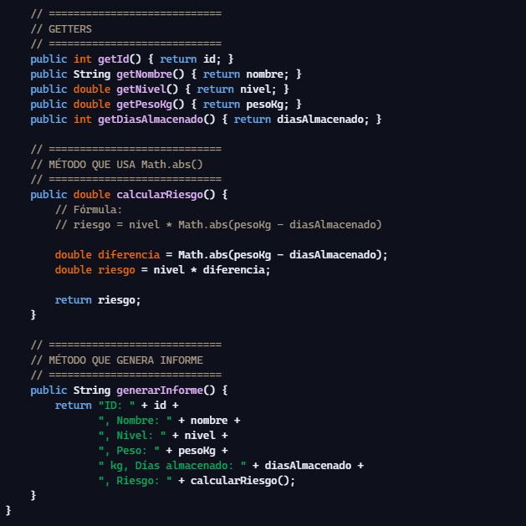
🖥️ 5. CLASE Main (lee CSV, crea objetos y genera informe.txt)
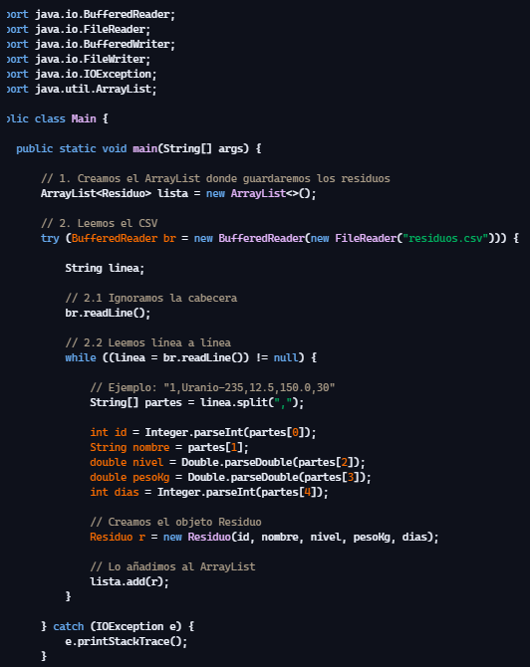
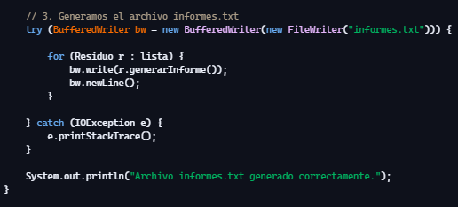

🧪 6. TESTS CON MAVEN (JUnit)

Archivo: src/test/java/ResiduoTest.java

